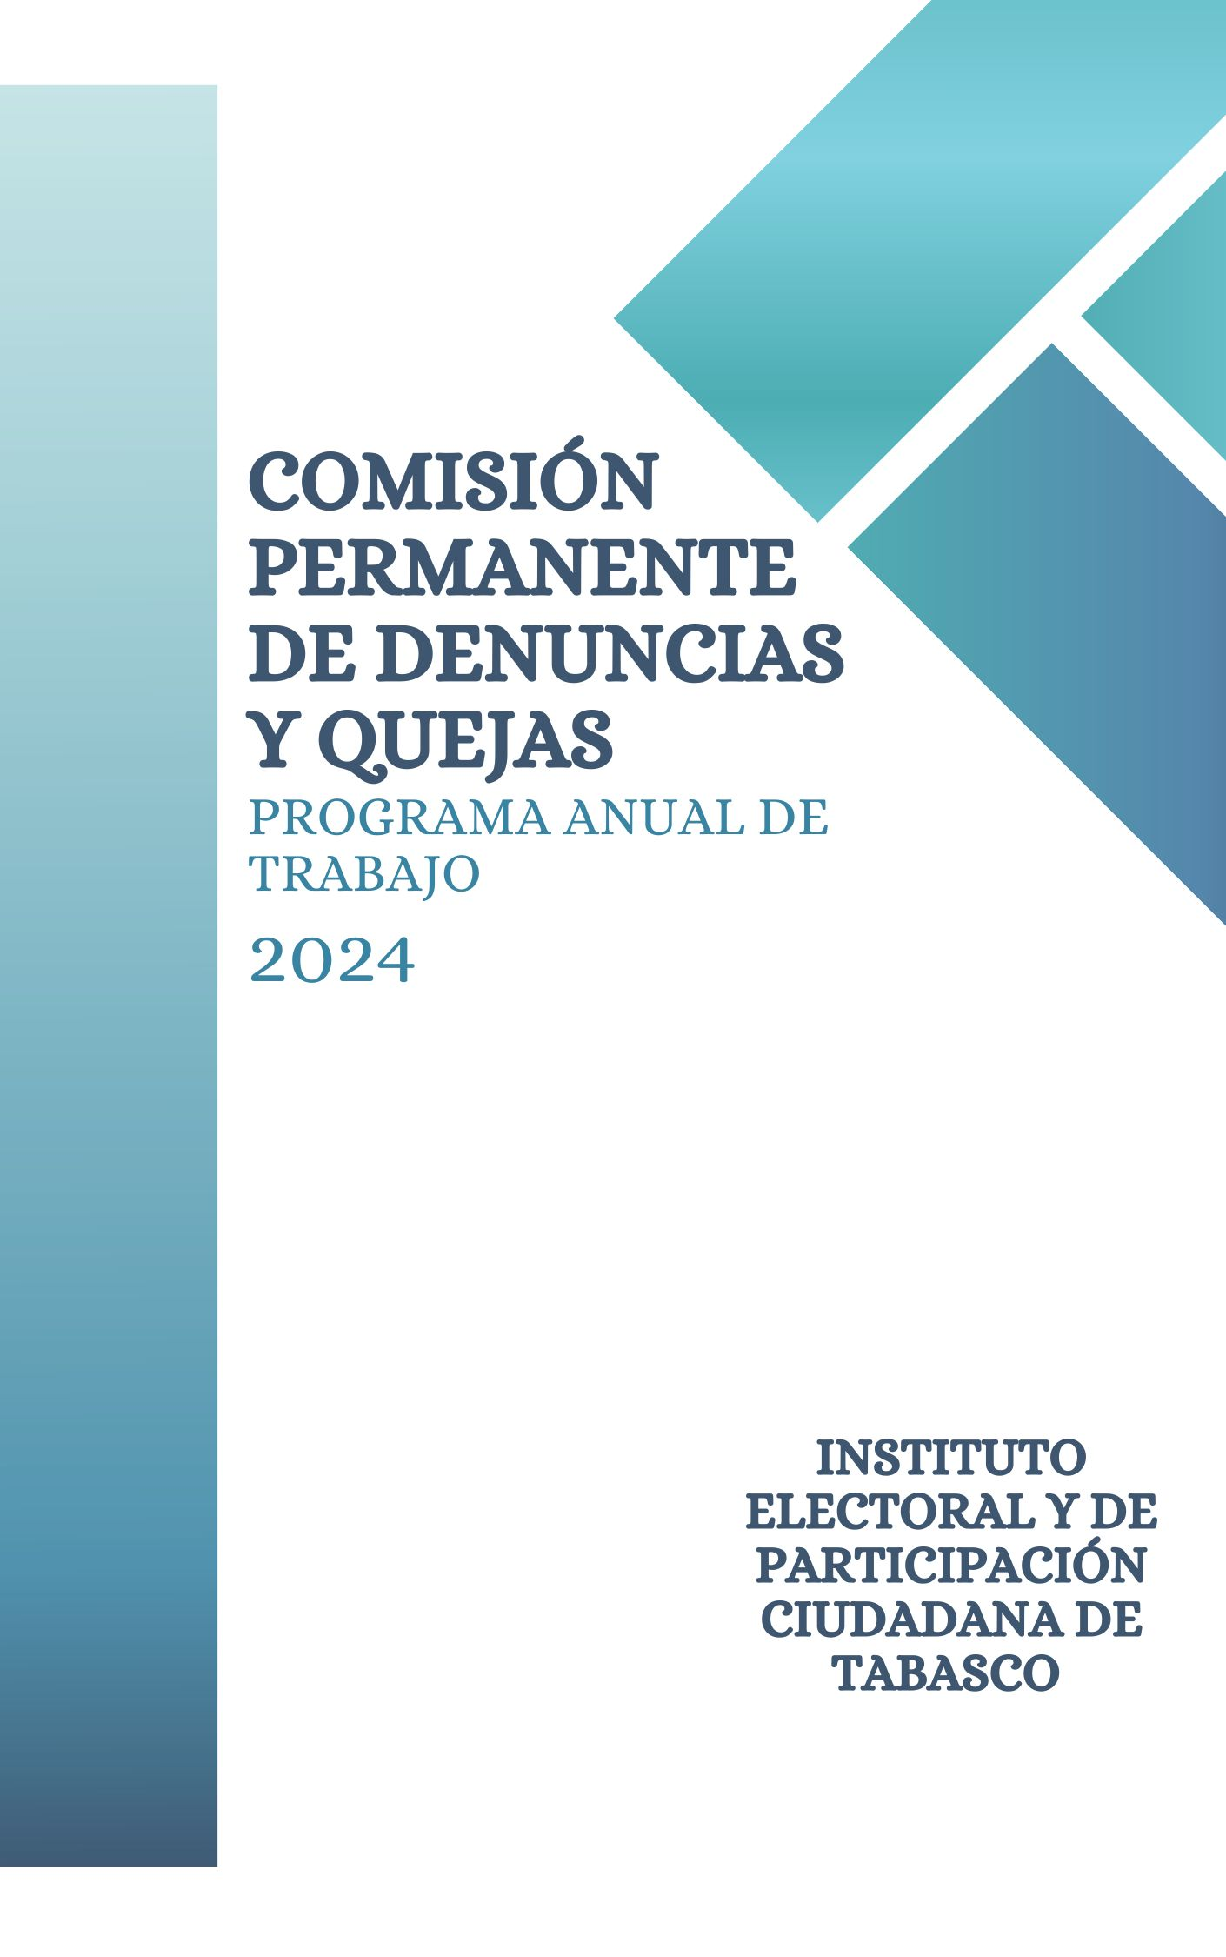

**Integración de la Comisión Permanente de**

**Denuncias y Quejas**

**Dra. Rosselvy del Carmen Domínguez Arévalo**

**Consejera Electoral**

**MD. Víctor Humberto Mejía Naranjo**

**Consejero Electoral**

**Lic. Vladimir Hernández Venegas**

**Consejero Presidente**

**Lic. Yarelitzel Ovalle Morales**

**Secretaria Técnica**

|  |  |
| --- | --- |
|  | **PARTIDO ACCIÓN NACIONAL** |
| LIC. ERIK DANIEL JIMÉNEZ LÓPEZ |
| LIC. ROBERTO MENCHACA BURGOS |
|  | **PARTIDO REVOLUCIONARIO INSTITUCIONAL** |
| LIC. MARÍA JESÚS VIDAL DOMÍNGUEZ |
| LIC. ERIKA MEDINA CAMPOS |
|  | **PARTIDO DE LA REVOLUCIÓN DEMOCRÁTICA** |
| LIC. JOSÉ MANUEL RODRÍGUEZ NATARÉN |
| LIC. YULIANA CRISTEL JIMÉNEZ COLLADO |
|  | **PARTIDO DEL TRABAJO** |
| LIC. OMAR OSORIO GARCÍA |
| LIC. DIANA CARRILLO GARCÍA |
|  | **PARTIDO VERDE ECOLOGISTA DE MÉXICO** |
| LIC. ROBERTO CARLOS HERNÁNDEZ RECINOS |
| LIC. DIEGO ENRIQUE DE LA O CETINA |
|  | **PARTIDO MOVIMIENTO CIUDADANO** |
| LIC. IVETTE MARISCAL LANEZTOZA |
| LIC. CARLOS TRUJILLO PEREGRINO |
|  | **PARTIDO MORENA** |
| LIC. JAVIER LÓPEZ CRUZ |
| LIC. ALFREDO GUADALUPE MENDOZA JIMÉNEZ |

**Contenido**

**INTRODUCCIÓN** 3

**FUNDAMENTO LEGAL** 3

**OBJETIVOS GENERALES** 4

**OBJETIVOS ESPECÍFICOS** 5

**LÍNEAS DE ACCIÓN** 6

**UNIDADES ADMINISTRATIVAS QUE PARTICIPARÁN EN COLABORACIÓN** 6

**PROGRAMA ANUAL DE TRABAJO Y CALENDARIO PARA EL AÑO 2024** 7

# **INTRODUCCIÓN**

De conformidad con lo que dispone el artículo 12 numeral 1 fracción I, del Reglamento de Comisiones del Consejo Estatal, las comisiones permanentes deberán presentar al órgano máximo de dirección, para su aprobación, un Programa Anual de Trabajo.

En ese sentido, con la finalidad de dar cumplimiento a la obligación señalada, se presenta el Programa de Trabajo, que tiene sustento en las facultades y atribuciones que la normativa le otorga a la Comisión de Denuncias y Quejas, como órgano permanente, auxiliar del Consejo Estatal, acorde a las circunstancias particulares del ejercicio 2024 y a la disponibilidad presupuestal del propio Instituto Electoral.

# **FUNDAMENTO LEGAL**

En términos de lo que dispone el artículo 6 del Reglamento de Denuncias y Quejas del Instituto Electoral y de Participación Ciudadana de Tabasco, a la Comisión le corresponden las siguientes facultades:

“I. Solicitar a la Secretaría el inicio oficioso de procedimientos sancionadores, cuando por virtud del ejercicio de sus atribuciones, tenga conocimiento de la comisión de conductas infractoras;

II. Dictar medidas cautelares a propuesta de la Secretaría;

III. Recibir, conocer y analizar los proyectos de resolución que presente la Secretaría;

IV. Devolver a la Secretaría los proyectos de resolución exponiendo las razones legales o sugiriendo las diligencias pertinentes para el perfeccionamiento de la investigación;

V. Aprobar los proyectos de resolución presentados por la Secretaría y turnarlos al Consejo para su estudio y resolución; y

VI. Las demás que le confiera el presente Reglamento y normatividad aplicable.”

# **OBJETIVOS GENERALES**

**I) Seguimiento de los trabajos relacionados con el desahogo de los procedimientos sancionadores**

1.- Cumplir con las obligaciones que conforme a la Ley Electoral y los Reglamentos de Denuncias y Quejas y de Comisiones del Consejo Estatal, siguientes:

a) Cumplir con las atribuciones que le confieren tanto la Ley como los reglamentos mencionados.

b) Analizar y proponer adecuaciones a los proyectos de resolución que presente la Secretaría Ejecutiva del Instituto, respecto a los procedimientos sancionadores.

c) Discutir y, en su caso, aprobar los proyectos de resolución que proponga la Secretaría Ejecutiva, respecto a las solicitudes de medidas cautelares.

**II) Seguimiento a las facultades que le otorga el Reglamento de Denuncias y Quejas.**

1.- Dar seguimiento y verificar el cumplimiento de las disposiciones contenidas en el Reglamento de Denuncias y Quejas, promoviendo las reformas que se consideren necesarias.

**III) Promover la capacitación de funcionarios y funcionarias electorales.**

1.- Realizar las gestiones necesarias, conforme a las posibilidades presupuestales, para la organización de talleres, conferencias, diplomados y, en general cualquier tipo de eventos que propicien la capacitación las y los servidores públicos que tienen bajo su responsabilidad la substanciación de los procedimientos sancionadores.

**IV) Diseño e implementación de actividades, mecanismos y estrategias para el funcionamiento adecuado del área.**

Realizar, a través de su Presidencia, las propuestas, recomendaciones y estrategias que se consideren adecuados y pertinentes con el fin de lograr el funcionamiento eficiente y efectivo del área encargada de la sustanciación de los procedimientos sancionadores.

# **OBJETIVOS ESPECÍFICOS**

Las finalidades particulares por alcanzar en la Comisión Permanente de Denuncias y Quejas durante el 2024 son las siguientes:

1. Dar continuidad al acompañamiento y seguimiento de los expedientes, acuerdos y procedimientos de los procedimientos especiales y ordinarios sancionadores iniciados con motivo de las quejas y/o denuncias presentadas ante alguno de los órganos competentes de este Instituto Electoral, a efecto de que dichos asuntos sean atendidos y, en su caso, concluidos de manera pronta y expedita.
2. Resolver las solicitudes de medidas cautelares que sean puestas a consideración del órgano, por parte de la Secretaría Ejecutiva, con la finalidad de lograr la cesación de los actos o hechos que posiblemente constituyan alguna infracción, y con ello evitar la producción de daños irreparables, la afectación de los principios que rigen la vida democrática y política de la entidad o la vulneración de los bienes jurídicos tutelados por la ley.
3. Diseñar y presentar a la Secretaría Ejecutiva las observaciones, recomendaciones, propuestas y estrategias necesarias y suficientes, para subsanar cualquier tipo de irregularidad o dilación, que se presente o sean detectadas, con motivo de la tramitación, sustanciación y trámite de los procedimientos sancionadores, así como en la elaboración de los proyectos de resolución que le sean turnados, relativos a las solicitudes de medidas cautelares.
4. Promover la capacitación con la finalidad de continuar con la profesionalización del personal que integra la Coordinación de lo Contencioso Electoral.

# **LÍNEAS DE ACCIÓN**

1. Celebración de Reuniones de Trabajo con las Consejerías integrantes de la Comisión, para analizar las propuestas que presenten la Secretaría Ejecutiva y Secretaría Técnica de la Comisión, respecto a aquellos asuntos de los cuales la Comisión se encuentre facultada para intervenir.
2. Celebración de sesiones ordinarias y extraordinarias, para resolver a cerca de los asuntos que se sometan a su consideración.
3. Organización y gestión de eventos académicos, cursos, pláticas, conferencias, mesas de análisis, simposios y/o talleres en los que se estudien los aspectos fundamentales del derecho administrativo sancionador en materia electoral, con base en la disponibilidad presupuestal.

# **UNIDADES ADMINISTRATIVAS QUE PARTICIPARÁN EN COLABORACIÓN**

Para el cumplimiento y desarrollo de las actividades que conforman su Programa de Trabajo para el año dos mil veinticuatro, la Comisión contará, de forma enunciativa, más no limitativa, con la colaboración de las siguientes unidades administrativas:

➢ Secretaría Ejecutiva.

➢ Dirección Jurídica.

➢ Unidad de Tecnologías de la Información y Comunicación.

➢ Coordinación de lo Contencioso Electoral.

# **PROGRAMA ANUAL DE TRABAJO Y CALENDARIO PARA EL AÑO 2024[1]**

Para alcanzar cada uno de los objetivos específicos, se desarrollarán actividades propias de la Comisión, bajo el siguiente programa:

| **ACTIVIDAD** | **ENE** | **FEB** | **MAR** | **ABR** | **MAY** | **JUN** | **JUL** | **AGO** | **SEP** | **OCT** | **NOV** | **DIC** |
| --- | --- | --- | --- | --- | --- | --- | --- | --- | --- | --- | --- | --- |
| Sesiones ordinarias, extraordinarias y/o extraordinarias urgentes | **●** | **●** | **●** | **●** | **●** | **●** | **●** | **●** | **●** | **●** | **●** | **●** |
| Emitir resoluciones propuestas por la Secretaría Ejecutiva respecto a las solicitudes de medidas cautelares. | **●** | **●** | **●** | **●** | **●** | **●** | **●** | **●** | **●** | **●** | **●** | **●** |
| Seguimiento a la sustanciación de los procedimientos sancionadores | **●** | **●** | **●** | **●** | **●** | **●** | **●** | **●** | **●** | **●** | **●** | **●** |
| Análisis y propuestas de adecuaciones a los proyectos de resolución que presente la Secretaría Ejecutiva con motivo del trámite de procedimientos sancionadores. | **●** | **●** | **●** | **●** | **●** | **●** | **●** | **●** | **●** | **●** | **●** | **●** |
| Presentación al Consejo Estatal de los proyectos de resolución en los procedimientos sancionadores ordinarios | **●** | **●** | **●** | **●** | **●** | **●** | **●** | **●** | **●** | **●** | **●** | **●** |
| Presentación de observaciones, recomendaciones, propuestas y estrategias necesarias y suficientes, para subsanar cualquier tipo de irregularidad o dilación, que se presente o sean detectadas, con motivo de la tramitación, sustanciación y trámite de los procedimientos sancionadores | **●** | **●** | **●** | **●** | **●** | **●** | **●** | **●** | **●** | **●** | **●** | **●** |

1. El Presente Programa Anual de Trabajo y Calendario 2024 de la Comisión Permanente de Denuncias y Quejas del Instituto Electoral y de Participación Ciudadana de Tabasco, es de carácter enunciativo más no limitativo. La Comisión podrá celebrar las sesiones extraordinarias y extraordinarias urgentes que considere necesarias. Asimismo, se debe puntualizar que la proyección de las actividades en el presente documento, así como del formato que se realizarán (presencial, virtual o hibrido), estarán sujetos a la suficiencia presupuestal que para tal efecto se le asigne a la comisión.